Week 2, Dag 3 De sage van het vrouwtje van Stavoren (Versie 20220302)

In Stavoren woonde een rijke en hoogmoedige koopmansweduwe. Op een dag stuurde de vrouw er een schipper op uit om voor haar het “kostbaarste goed ter wereld” op te halen. De schipper nam zijn taak uiterst serieus en begon aan een lange speurtocht. Na tal van havens aangedaan te hebben, belandde hij uiteindelijk in Danzig (Gdansk, in Polen) waar hij de mooiste tarwe ontdekte die hij ooit had gezien. Tevreden besloot de schipper de tarwe mee te nemen voor de koopmansvrouw. Eindelijk had hij het kostbaarste ter wereld gevonden.
Eenmaal terug in Friesland bleek zijn opdrachtgever allesbehalve blij met de opgehaalde waar. En hoewel de armen haar smeekten dit niet te doen, gaf de weduwe opdracht het waardevolle tarwe in zee te werpen. Een oude man die getuige was van de gebeurtenis wendde zich hierop tot de weduwe en sprak:
“U zult voor Uw overmoed gestraft worden! Er komt nog een tijd, dat U zult gaan bedelen!”
Schamper keek het vrouwtje van Stavoren naar de grijsaard om. Ze nam een gouden ring van haar vingers en wierp die vervolgens in zee, zeggend:
“Zomin deze ring nooit uit de zee terugkeert, zomin zal ik tot de bedelstaf vervallen.”
Korte tijd later ontdekte de dienstmeid van de vrouw de gouden ring in de ingewanden van een vis, die ze klaarmaakte voor het middagmaal. Geschrokken liet de meid de ring aan haar meesteres zien. Al snel sloeg het noodlot toe. Enige dagen na de vondst van de ring bereikte de weduwe het slechte nieuws dat al haar schepen waren vergaan. Het vrouwtje van Stavoren kwam die klap nooit meer te boven en zo kwam de voorspelling van de oude man uit. De haven van het stadje raakte in verval en op de zandbanken groeide het graan dat door het vrouwtje in zee was geworpen.
Het verhaal staat ook symbool voor de neergang van Stavoren vanaf ongeveer de dertiende eeuw na Christus, enerzijds door het dichtslibben van de haven en anderzijds door de verschuiving van het zwaartepunt van de handel naar het westen, met name Amsterdam. Ook de Franse tijd deed de haven overigens geen goed. Met de invoering van het continentaal stelsel werd handeldrijven met Engeland verboden. De vroegste geschreven verhalen over het Vrouwtje van Stavoren dateren uit de zestiende eeuw. De vroegste versies vermelden de weggegooide ring die wordt teruggevonden in een vis nog niet. De ring dook voor het eerst op in verhalen van rond 1810.
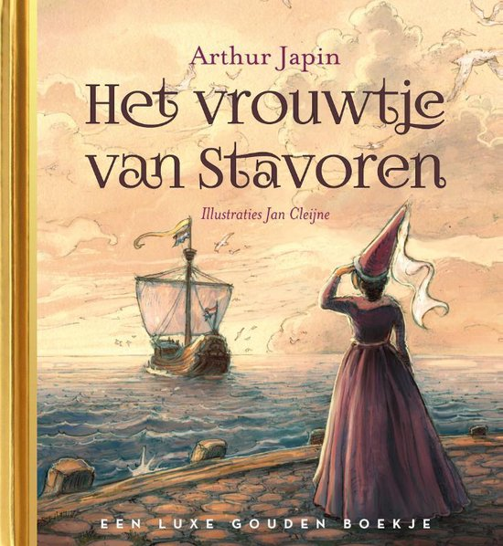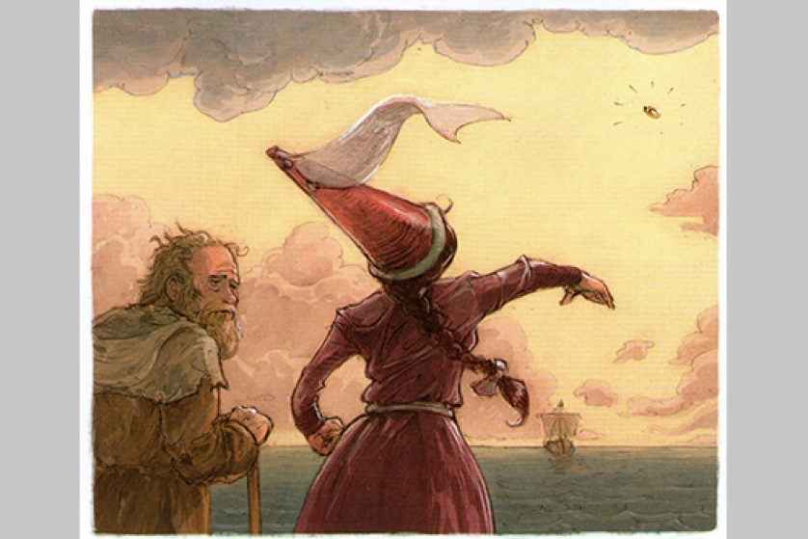
0-0-0-0-0

